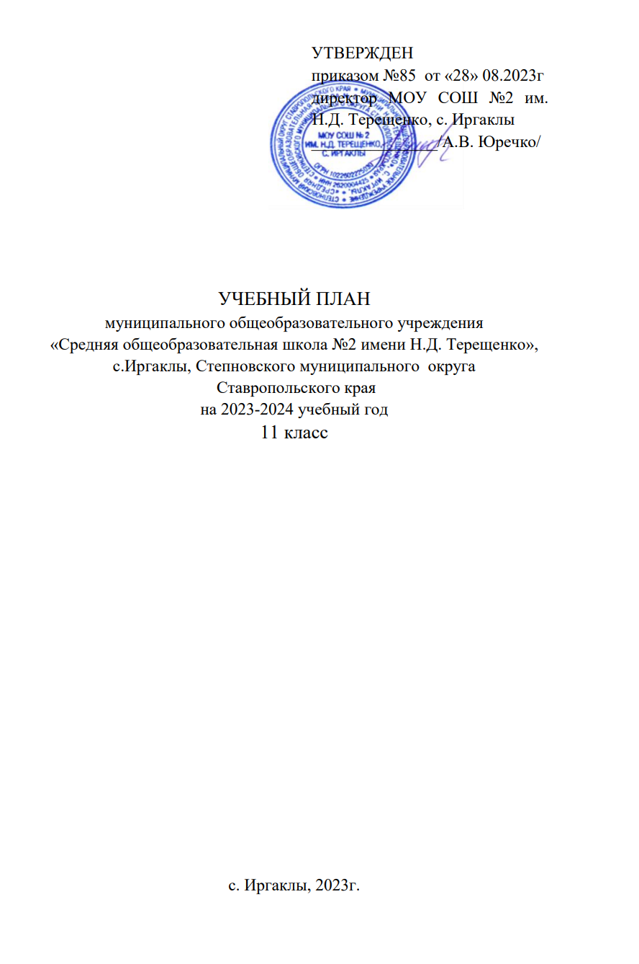

Пояснительная записка
к учебному плану основного среднего образования в рамках
реализации федерального государственного образовательного стандарта

Учебный план - нормативный документ, устанавливающий перечень учебных предметов и объем учебного времени, отводимого на их изучение по ступеням общего образования и учебным годам, важнейший системообразующий элемент практической реализации региональной образовательной политики.
Нормативной правовой базой учебного плана среднего общего образования МОУ СОШ № 2 им. Н.Д. Терещенко, с. Иргаклы, Степновского муниципального округа Ставропольского края, являются:
- Федеральный закон «Об образовании в Российской Федерации» от 29.12.2012г. №273-ФЗ;
- «Конституция РФ» (с учетом поправок, внесенных Законами РФ о поправках к Конституции РФ от 30.12.2008 N 6-ФКЗ, от 30.12.2008 N 7-ФКЗ, от 05.02.2014 N 2-ФКЗ, от 21.07.2014 N 11-ФКЗ);
- Закон Российской Федерации от 25 октября 1991 г. № 1807-1 «О языках народов Российской Федерации» (в редакции от 12 марта 2014 г.);
- Письмо Минпросвещения России от 09.10.2020 № ГД-1730/03 «О рекомендациях по корректировке образовательных программ»;
- «Порядок организации и осуществления образовательной деятельности по основным общеобразовательным программам – образовательным программам начального общего, основного общего и среднего общего образования», утвержден Приказом Минпросвещения России от 22 марта 2021 года № 115;
- СП 2.4.3648-20, Санитарные правила Главного государственного санитарного врача России от 28.09.2020 № 28 «Санитарно-эпидемиологические требования к организациям воспитания и обучения, отдыха и оздоровления детей и молодежи»;
- Постановление Главного государственного санитарного врача Российской
Федерации от 28 января 2021 г. № 2 «Об утверждении санитарных правил и норм СанПиН 1.2.3685-21 «Гигиенические нормативы и требования к обеспечению безопасности и (или) безвредности для человека факторов среды обитания»;
- Приказ Министерства образования и науки Российской Федерации № 413 от 17.05.2012 г. «Об утверждении федерального государственного образовательного стандарта среднего (полного) общего образования»;
- Приказ Министерства образования и науки Российской Федерации от 29.12.2014 № 1645 «О внесении изменений в приказ Министерства образования и науки РФ от 17.05.2012 № 413 « Об утверждении федерального государственного образовательного стандарта среднего (полного) общего образования»;
- Приказ Министерства образования и науки Российской Федерации от 31.12.2015 № 1578 «О внесении изменений в приказ Министерства образования и науки РФ от 17.05.2012 № 413 « Об утверждении федерального государственного образовательного стандарта среднего (полного) общего образования»;
- Приказ Министерства образования и науки Российской Федерации от 29 июля 2017 № 613 « О внесении изменений в федеральный государственный образовательный стандарт среднего общего образования, утвержденный приказом Министерства образования и науки Российской федерации от 17.05.2012 № 413»;
- Примерная основная образовательная программа среднего общего образования (одобрена решением федерального учебно-методического объединения по общему образованию, протокол от 12.05.2016 № 2/16) (www.fgosreestr.ru);
- Приказ Министерства образования и науки Российской Федерации от 23.08.2017 №816 «Об утверждении Порядка применения организациями, осуществляющими образовательную деятельность, электронного обучения, дистанционных образовательных технологий при реализации образовательных программ»;
- Письмо Рособрнадзора от 20.06.2018 № 05-192 «Об изучении родных языков из числа языков народов Российской Федерации»;
- Приказ Министерства просвещения Российской Федерации от 20 мая 2020 года № 254 «Об утверждении федерального перечня учебников, допущенных к использованию при реализации имеющих государственную аккредитацию образовательных программ начального общего, основного общего, среднего общего образования организациями, осуществляющими образовательную деятельность»;
- Приказ Министерства просвещения Российской Федерации от 23 декабря 2020 года № 766 «О внесении изменений в федеральный перечень учебников, допущенных к использованию при реализации имеющих государственную аккредитацию образовательных программ начального общего, основного общего, среднего общего образования организациями, осуществляющими образовательную деятельность, утвержденный приказом Министерства просвещения Российской Федерации от 20 мая 2020 г. № 254»;
- Постановление Правительства СК от 25.12.2013 г. № 507-п «О нормах обеспечения государственных гарантий реализации прав на получение общедоступного и бесплатного начального общего, основного общего, среднего общего образования в муниципальных общеобразовательных организациях СК»;
- Письмо Министерства образования Ставропольского края от 09.07.2021 г. № 01-23/9384 «Об изучении учебного курса «История Ставрополья»;
- Письмо Министерства просвещения Российской Федерации от 21 декабря 2022 г. №ТВ-2859/03 «Об отмене методических рекомендаций по введению дополнительного часа физической культуры»;
- Устав муниципального общеобразовательного учреждения «Средняя общеобразовательная школа № 2 им. Н.Д. Терещенко», села Иргаклы, Степновского муниципального округа Ставропольского края;
- ООП СОО МОУ СОШ № 2 им. Н.Д. Терещенко», села Иргаклы, Степновского муниципального округа Ставропольского края, утвержденная приказом № 53/1 от 03.08.2020г.

В 2023-2024 учебном году 11 классы образовательных организаций Ставропольского края, обучаются по федеральному государственному стандарту среднего общего образования.
В МОУ СОШ № 2 им. Н.Д. Терещенко, с. Иргаклы реализуется учебный план универсального профиля обучения и предусматривает изучение не менее одного учебного предмета из каждой предметной области, определенной требованиями ФГОС СОО на базовом уровне.
Учебный план универсального профиля обучения обеспечивает преподавание и изучение государственного языка Российской Федерации, возможность преподавания и изучения государственных языков республик Российской Федерации и родного языка из числа языков народов Российской Федерации, а также устанавливают количество занятий, отводимых на их изучение, по классам (годам) обучения.
Учебный план определяет учебное время, отводимое на изучение предметов по классам (годам) обучения, общий объём нагрузки и максимальный объём аудиторной нагрузки обучающихся в соответствии ООП СОО, формы промежуточной аттестации учащихся.

Режим работы школы:
- Занятия в 11 класс организованы при 5-дневной рабочей неделе в первую смену.
- Продолжительность урока – 40 минут.
- Продолжительность учебного года: 34 учебные недели.
- Продолжительность каникул в течение учебного года составляет не менее 30 календарных дней, летом — не менее 8 недель.
- Объем домашнего задания (в астрономических часах) не превышает - 3,5 часа.

Учебный план предусматривает:
- Нормативный срок освоения основной образовательной программы среднего общего образования - 2 года;
- Количество учебных занятий за 2 года на одного обучающего - не менее 2170 часов и не более 2590 часов.

При проведении учебных занятий в 11 классе по «Иностранному языку», «Информатике», «Физической культуре» осуществляется деление на две подгруппы, при наполняемости классов 20 и более человек. Учебный план на уровне СОО составлен в соответствии с содержанием ООП СОО, требованиями к реализации ФГОС СОО и представлен двумя частями:
− Обязательная часть;
− Часть, формируемая участниками образовательных отношений. Внеурочная деятельность обучающихся организуется отдельной программой.

Обязательная часть учебного плана определяет состав обязательных учебных предметов для реализации в образовательном учреждении, реализующих основную образовательную программу среднего общего образования, и учебное время, отводимое на их изучение по классам (годам) обучения. Общими для включения во все учебные планы являются учебные предметы: русский язык, литература, иностранный язык, математика, история, физическая культура, основы безопасности жизнедеятельности, астрономия.
В учебный план включены учебные предметы по выбору из числа обязательных предметных областей: информатика, обществознание, география, физика, химия, биология.
Обязательная часть учебного плана отражает содержание образования, которое обеспечивает достижение важнейших целей современного образования:
- формирование гражданской идентичности обучающихся, приобщение их к общекультурным, национальным и этнокультурным ценностям;
- готовность обучающихся к продолжению образования, их приобщение к информационным технологиям;
- формирование здорового образа жизни, элементарных правил поведения в экстремальных ситуациях;
- личностное развитие обучающегося в соответствии с его индивидуальностью.

Часть, формируемая участниками образовательного процесса используется с целью создания условий для достижения более высокого качества обученности и усвоения государственных образовательных стандартов, расширения возможностей обучающихся получить подготовку для сдачи единого государственного экзамена в соответствии с запросами родителей выпускников, обеспечивает реализацию индивидуальных потребностей обучающихся. Время этой части использовано на увеличение учебных часов, отводимых на изучение отдельных учебных предметов обязательной части (русский язык, химия, биология).
Учебный план предусматривает изучение курсов по выбору (элективные курсы: по математике «Решение задач планиметрии», по физике «Практическая физика», по биологии «Практическая биология», по химии «Практическая химия», по истории «Практическая история», по обществознанию «Практическое обществознание») и выполнение обучающимися индивидуального проекта.
Индивидуальный проект выполняется обучающимся самостоятельно под руководством учителя по выбранной теме в рамках одного или нескольких изучаемых учебных предметов, курсов в любой избранной области деятельности: познавательной, практической, учебно-исследовательской, социальной, художественно-творческой, иной. Индивидуальный проект выполняется обучающимся в течение двух лет в рамках учебного времени, специально отведенного учебным планом.
В учебный план универсального профиля обучения включены следующие образовательные области:
- «Русский язык и литература». Область включает в себя предметы: «Русский язык» (2 ч/нед), «Литература» (3 ч/нед).
- «Родной язык и литература» включает в себя учебные предметы «Родной язык» и «Родная литература», в соответствии с выбором обучающихся и их родителей (законных представителей) изучение содержания учебных предметов предметной области «Родной язык и родная литература» осуществляется в рамках предмета «Русский родной язык» (1 ч/нед).
- «Иностранные языки». Образовательная область включает в себя предмет «Иностранный язык» в рамках которого обучающиеся изучают английский или немецкий язык (3ч/нед).
- «Общественные науки» представлены предметами: «История» (2ч/нед), «География (1ч/нед), «Обществознание» (2ч/нед).
- «Математика и информатика» включает предметы: «Математика: алгебра и начала математического анализа, геометрия» (5ч/нед) и «Информатика» (1ч/нед).
«Естественные науки». Образовательная область представлена предметами: «Физика» (2ч/нед), «Химия» (2ч/нед), «Биология» (2ч/нед), «Астрономия» (0,5 ч/нед).

В образовательную область «Физическая культура, экология и основы безопасности жизнедеятельности» входят предметы: «Физическая культура» (2 ч/нед) и ОБЖ (1ч/нед). Для повышения роли физической культуры в воспитании современных школьников, укрепления их здоровья, увеличения объема двигательной активности обучающихся, развития их физических качеств и совершенствования физической подготовленности, привития навыков здорового образа жизни, в соответствии с письмом Министерства образования и науки Российской Федерации от 8 октября 2010 года № ИК-1494/19 «О введении третьего часа физической культуры», в 11 классе третий час учебного предмета «Физическая культура» вынесен во внеурочную деятельность.

Промежуточная аттестация проводится в соответствии с инструктивными письмами Министерства образования и науки Российской Федерации, локальным актом МОУ СОШ №2 «Положение о проведении промежуточной аттестации учащихся и осуществлении текущего контроля их успеваемости», приказ от 14.03.2016 № 27/1 и в сроки, установленные календарным учебным графиком. Промежуточная аттестация подразделяется на:

- текущую промежуточную аттестацию (отметка за полугодие);

- годовую аттестацию (отметка за год);

- промежуточную аттестацию по итогам года (дополнительно к годовой отметке).

Формы проведения промежуточной аттестации по итогам года 10-11 классы:
- Итоговые письменные контрольные работы в форме ЕГЭ по предметам: «Русский язык», «Иностранный язык», «История», «Обществознание», «Математика», «Информатика», «Физика», «География», «Биология», «Химия»;
- Сочинение по предмету «Литература»;
- Сдача нормативов по предмету «Физическая культура»;
- Зачет по предметам: «Русский родной язык», «Астрономия»;
- Защита проекта по предмету - «Индивидуальный проект»
- Контрольное тестирование по предмету ОБЖ.

приложение

Учебный план МОУ СОШ №2 им. Н.Д. Терещенко, с. Иргаклы,
на 2023-2024 учебный год (11 класс)
универсального профиля
Предметные области | Учебные предметы  Классы |  | Количество часов |  |  | ФПА
Предметные области | Учебные предметы  Классы |  | в нед |  | за год | ФПА
Общие учебные предметы для всех учебных планов
Русский язык и литература | Русский язык | Б | 1 |  | 34 | К/р в форме ЕГЭ
Русский язык и литература | Литература | Б | 3 |  | 102 | Сочинение
Родной язык и  родная литература | Родной (русский) язык | Б | 1 |  | 34 | Зачет
Родной язык и  родная литература | Родная литература |  | - |  | -
Иностранные языки | Иностранный язык | Б | 3 |  | 102 | К/р в форме ЕГЭ
Общественные науки | История | Б | 2 |  | 68 | К/р в форме ЕГЭ
Математика и информатика | Математика: алгебра и начала математического анализа, геометрия | Б | 5 |  | 170 | К/р в форме ЕГЭ
Естественные науки | Астрономия | Б | 0,5 |  | 17 | Зачет
Физическая культура, экология и основы безопасности жизнедеятельности | ОБЖ | Б | 1 |  | 34 | Контрольное тестирование
 | Физическая культура | Б | 2 |  | 68 | Сдача нормативов
Итого |  |  | 18,5 |  | 629
Учебные предметы по выбору из числа обязательных предметных областей
Математика и информатика | Информатика | Б | 1 |  | 34 | К/р в форме ЕГЭ
Общественные науки | Обществознание  География | Б  Б | 2  1 |  | 68  34 | К/р в форме ЕГЭ  К/р в форме ЕГЭ
Естественные науки | Физика  Химия  Биология | Б  Б  Б | 2  1  1 |  | 68  34  34 | К/р в форме ЕГЭ  К/р в форме ЕГЭ  К/р в форме ЕГЭ
Индивидуальный проект |  |  | 1 |  | 34 | Защита проекта
Итого |  |  | 9 |  | 306
Предметы и курсы по выбору
Русский язык и литература | Русский язык |  | 1 |  | 34
Естественные науки | Химия |  | 1 |  | 34
Естественные науки | Биология |  | 1 |  | 34
Естественные науки | Элективный курс «Практическая физика» |  | 0,5 |  | 17
 | Элективный курс «Практическая биология» |  | 0,5 |  | 17
 | Элективный курс «Практическая химия» |  | 0,5 |  | 17
Математика и  информатика | Элективный курс «Решение задач планиметрии» |  | 1 |  | 34
Общественные науки | Элективный курс «Практическое обществознание» |  | 0,5 |  | 17
Общественные науки | Элективный курс «Практическая история» |  | 0,5 |  | 17
Итого |  |  | 6,5 |  | 221
Итого |  |  | 34 |  | 1156
Курсы внеурочной деятельности
Общая физическая подготовка и спортивные игры |  |  |  | 1 | 34
Разговоры о важном |  |  |  | 1 | 34
Россия – мои горизонты |  |  |  | 1 | 34
Развитие функциональной грамотности |  |  |  | 1 | 34
Итого на реализацию курсов внеурочной деятельности |  |  |  | 4 | 136

Недельный учебный план на 2022-2023 и 2023-2024 учебные годы
ООП СОО (универсальный профиль)

Предметные области | Учебные предметы | Классы |  | Всего  за 2 года
Предметные области | Учебные предметы | 10 | 11 | Всего  за 2 года
Обязательная часть |  |  |  | Всего  за 2 года
Русский язык и литература | Русский язык | 2/68 | 2/68 | 4/136
Русский язык и литература | Литература | 3/102 | 3/102 | 6/204
Родной язык и родная литература | Родной (русский) язык | 1/34 | 1/34 | 2/68
Родной язык и родная литература | Родная литература
Иностранные языки | Иностранный язык | 3/102 | 3/102 | 6/204
Иностранные языки | Второй иностранный язык
Математика и информатика | Математика | 5/170 | 5/170 | 10/340
Математика и информатика | Информатика | 1/34 | 1/34 | 2/68
Общественные науки | История | 2/68 | 2/68 | 4/136
Общественные науки | История Ставрополья* | 1/34 | - | 1/34
Общественные науки | Обществознание | 2/68 | 2/68 | 4/136
Общественные науки | География | 1/34 | 1/34 | 2/68
Естественные науки | Физика | 2/68 | 2/68 | 4/136
Естественные науки | Астрономия | 0,5/17 | 0,5/17 | 1/34
Естественные науки | Химия | 2/68 | 2/68 | 4/136
Естественные науки | Биология | 2/68 | 2/68 | 4/136
Физическая культура, экология и основы безопасности жизнедеятельности | Основы безопасности жизнедеятельности | 1/34 | 1/34 | 2/68
 | Физическая культура** | 2/68 | 2/68 | 4/136
Индивидуальный проект |  | 1/34 | 1/34 | 2/68
Итого |  | 31,5/  1071 | 30,5/  1037 | 62/  2108
Курсы по выбору |  | 2,5 | 3,5 | 6/204
Элективный курс «Практическая физика» |  | - | 0,5/17 | 0,5/17
Элективный курс «Решение задач планиметрии» |  | 0,5/17 | 1/34 | 1/54
Элективный курс «Основы программирования» |  | 0,5/17 | - | 0,5/17
Элективный курс «Практическое обществознание» |  | 0,5/17 | 0,5/17 | 1/34
Элективный курс «Экология человека» |  | 0,5/17 | - | 0,5/17
Элективный курс «Практическая химия» |  | - | 0,5/17 | 0,5/17
Элективный курс «Практическая биология» |  | - | 0,5/17 | 0,5/17
Элективный курс «Практическая история» |  |  | 0,5,17 | 0,5/17
Элективный курс «Практическая география» |  | 0,5/17 |  | 0,5/17
Максимально допустимая недельная нагрузка |  | 34/  1156 | 34/  1156 | 68/  2312
2170<2346<2590

*Предметный курс «История Ставрополья» изучается 1 год в 10 классе.
**Третий час физической культуры реализуется через внеурочную деятельность

